Государственный стандарт СССР ГОСТ 24587-81
"Лотки-водовыпуски железобетонные оросительных систем. Технические условия"
(утв. постановлением Госстроя СССР от 18 ноября 1980 г. N 179)

Reinforced concrete flumes-water outlets of irrigation systems. Specification

Срок введения 1 января 1982 г.

1. Основные параметры и размеры
2. Технические требования
3. Правила приемки
4. Методы испытаний
5. Маркировка, транспортирование и хранение
6. Указания по эксплуатации
Приложение. Рабочие чертежи закладных деталей

Несоблюдение стандарта преследуется по закону.
Настоящий стандарт распространяется на железобетонные раструбные лотки-водовыпуски параболического сечения (ЛРВ), предназначенные для забора воды из распределительных каналов оросительных систем с уклонами меньше критических, сооружаемых во всех климатических районах страны с сейсмичностью до 8 баллов включительно.

1. Основные параметры и размеры

1.1. Форма, основные параметры и размеры лотков-водовыпусков должны соответствовать принятым в ГОСТ 21509-76 для железобетонных ненапряженных раструбных лотков типа ЛР.
Лотки-водовыпуски должны отличаться от лотков типа ЛР наличием закладных деталей, предназначенных для крепления вентильного затвора с условным проходом 325 мм и рабочим давлением до 0,1 МПа.
1.2. Расположение закладных деталей для крепления вентильного затвора должно соответствовать указанному на чертеже.
Форма и размеры закладных деталей (фланца и стенок) должны соответствовать обязательному приложению.
1.3. Марки лотков обозначаются буквами ЛРВ (лоток раструбный с водовыпуском) и цифрами, которые обозначают высоту сечения лотка в дециметрах.
Пример условного обозначения железобетонного лотка с водовыпуском высотой сечения 800 мм:

ЛРВ-8 ГОСТ 24587-81

2. Технические требования

2.1. Лотки-водовыпуски должны изготавливаться в соответствии с требованиями ГОСТ 21509-76 и настоящего стандарта.
2.2. Технические требования к бетону, материалам для приготовления бетона и арматуре для армирования лотков-водовыпусков должны соответствовать требованиям ГОСТ 21509-76.
2.3. Для установки закладных деталей в арматурной сетке вырезается отверстие в соответствии с чертежом.
Закладные детали (фланцы и привариваемые к ним стенки) должны устанавливаться на арматурном каркасе лотка и закрепляться в проектном положении путем сварки анкеров с арматурной сеткой.
2.4. Сварные арматурные изделия должны удовлетворять требованиям ГОСТ 10922-75.

Взамен ГОСТа 10922-75 постановлением Госстроя СССР от 18 мая 1990 г. N 45 утвержден и введен в действие с 1 января 1991 г. ГОСТ 10922-90

2.5. Опорные поверхности закладных деталей должны иметь гладкие наружные и внутренние поверхности. Не допускаются подтеки, возвышения наплавленного металла, вмятины, заусеницы.
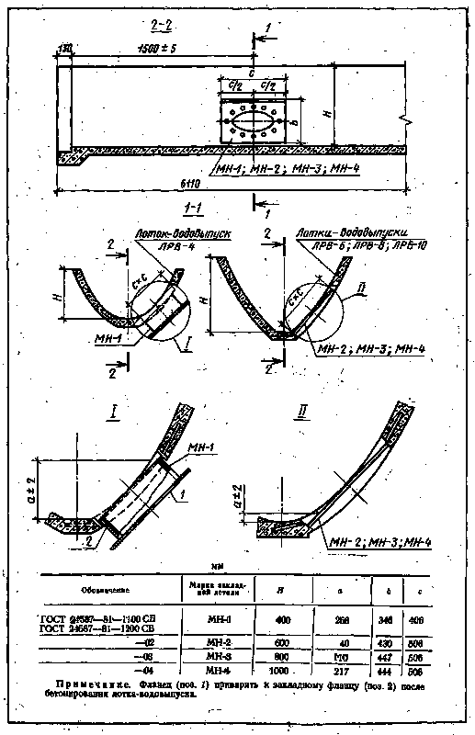

"Чертеж"

2.6. Закладные детали должны изготавливаться из листовой стали ВСтЗсп по ГОСТ 380-71 и ГОСТ 19903-74 или ГОСТ 19904-74, анкера - из арматурной стали класса А-1 по ГОСТ 5781-75.

Взамен ГОСТа 380-71 в части требований к сортовому и фасонному прокату постановлением Госстроя СССР от 23 марта 1988 г. N 677 утвержден и введен в действие с 1 января 1990 г. ГОСТ 535-88
Взамен ГОСТ 19904-74 постановлением Госстандарта СССР от 28 марта 1990 г. N 664 с 1 января 1991 г. введен в действие ГОСТ 19904-90

Взамен ГОСТ 5781-75 постановлением Госстандарта СССР от 17 декабря 1982 г. N 4800 с 1 июля 1983 года введен в действие ГОСТ 5781-82

2.7. Отклонения по толщине листов, из которых изготавливаются изделия закладных деталей, должны соответствовать предусмотренным ГОСТ 19903-74 или ГОСТ 19904-74.
2.8. Сварку производить электродами Э42.
Механические свойства сварных соединений и наплавленного металла при нормальной температуре должны соответствовать предусмотренным в ГОСТ 9467-75.
2.9. Отклонения стальных закладных деталей не должны превышать указанных в чертежах обязательного приложения.
2.10. Открытые поверхности стальных закладных деталей лотков должны иметь лакокрасочное покрытие, которое следует наносить на очищенные от наплывов бетона поверхности.
Техническая характеристика лакокрасочных покрытий должна назначаться в соответствии с требованиями главы СНиП II-28-73.

Взамен СНиПа II-28-73 постановлением Госстроя СССР от 30 августа 1985 г. N 137 утверждены и введены в действие с 1 января 1986 г. СНиП 2.03.11-85

3. Правила приемки

3.1. Приемка лотков-водовыпусков должна производиться в соответствии с требованиями ГОСТ 21509-76.

4. Методы испытаний

4.1. Испытание лотков-водовыпусков должно производиться по ГОСТ 21509-76.
4.2. Перед испытанием на водонепроницаемость лотков-водовыпусков отверстие в закладной части закрывается съемной заглушкой.
4.3. Испытание сварных соединений арматурных изделий и закладных деталей и оценку их качества следует производить по ГОСТ 10922-75.

Взамен ГОСТа 10922-75 постановлением Госстроя СССР от 18 мая 1990 г. N 45 утвержден и введен в действие с 1 января 1991 г. ГОСТ 10922-90

5. Маркировка, транспортирование и хранение

5.1. Маркировка, транспортирование и хранение лотков-водовыпусков должны производиться в соответствии с ГОСТ 21509-76.
5.2. Закладные детали должны иметь маркировку масляной краской на наружных поверхностях фланцев. Маркировочная надпись должна указывать на принадлежность фланцев к соответствующему лотку, например, для лотка ЛРВ-4 фланец маркируется - 4.

6. Указания по эксплуатации

6.1. Укладка лотка-водовыпуска на стоечные опоры разрешается при достижении бетоном омоноличивания стойки прочности не ниже 50% от проектной, пуск воды по лоткам - при 100% прочности бетона.
6.2. Для обеспечения водонепроницаемости стыков лотков-водовыпусков с примыкающими лотками рекомендуются применять жгуты круглого сечения из резины или пароизола. Для обеспечения герметичности стыков жгуты из резины или пароизола должны быть обжаты соответственно на 30 и 50%.
Жгуты из резины должны соответствовать ГОСТ 6467-79, а из пароизола - ГОСТ 19177-73.

Взамен ГОСТа 19177-73 постановлением Госстроя СССР от 7 декабря 1981 г. N 204 утвержден и введен в действие с 1 января 1983 г. ГОСТ 19177-81

7. Гарантии изготовителя

7.1. Завод-изготовитель гарантирует соответствие поставляемых им изделий требованиям настоящего стандарта при соблюдении потребителем правил транспортирования и хранения, установленных настоящим стандартом.
7.2. Некачественные лотки-водовыпуски завод-изготовитель обязан заменить в сроки, согласованные с потребителем.

Приложение
Обязательное

Рабочие чертежи закладных деталей

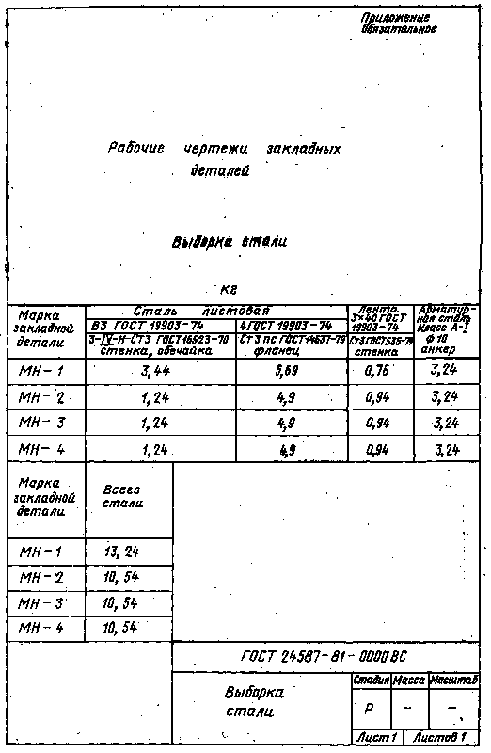

"Выборка стали"
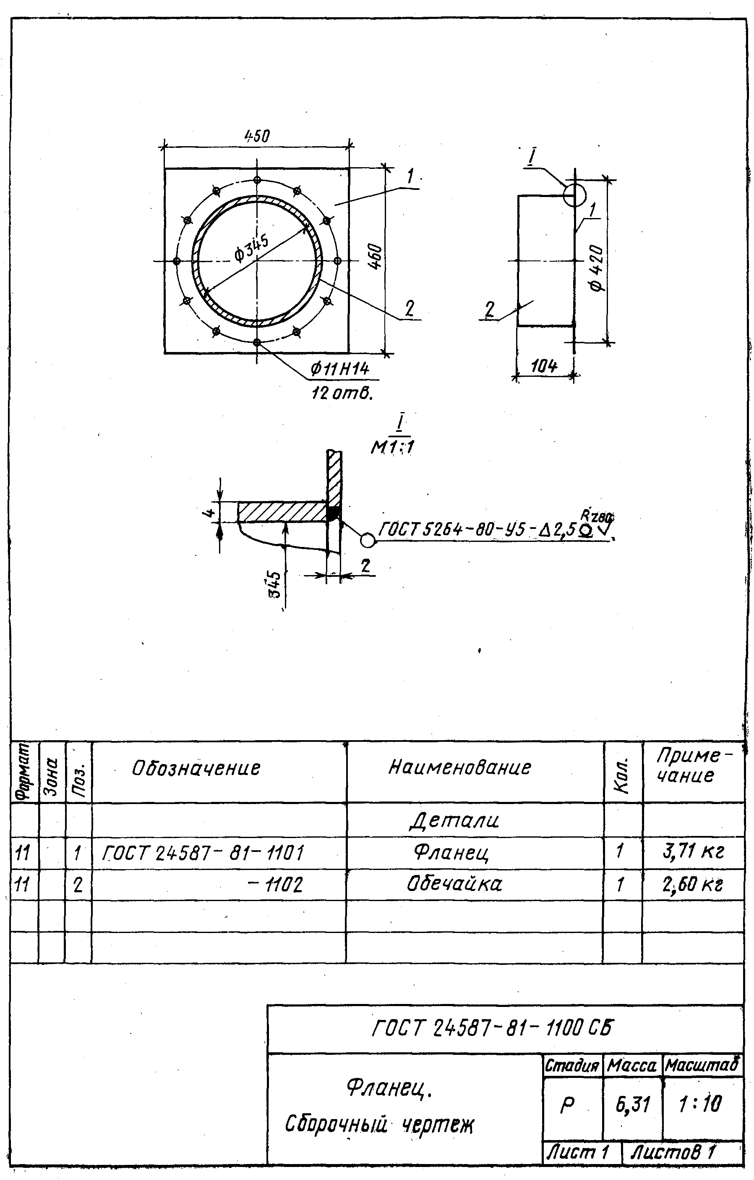

"Фланец. Сборочный чертеж"
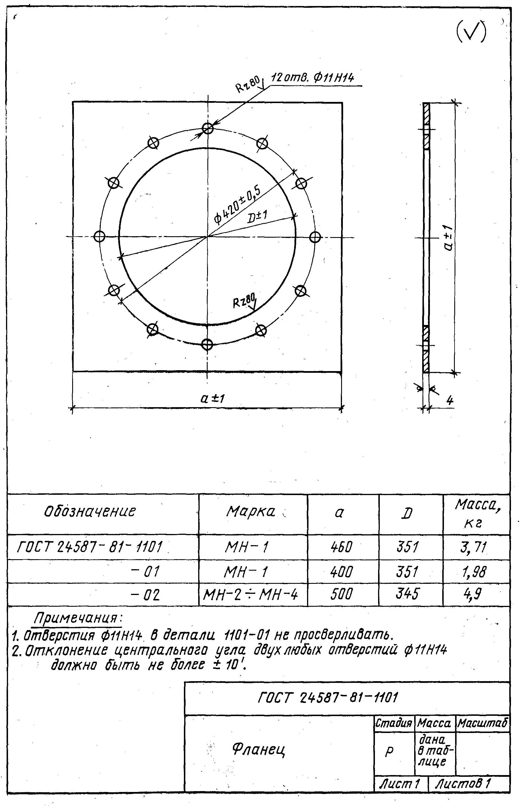

"Фланец"
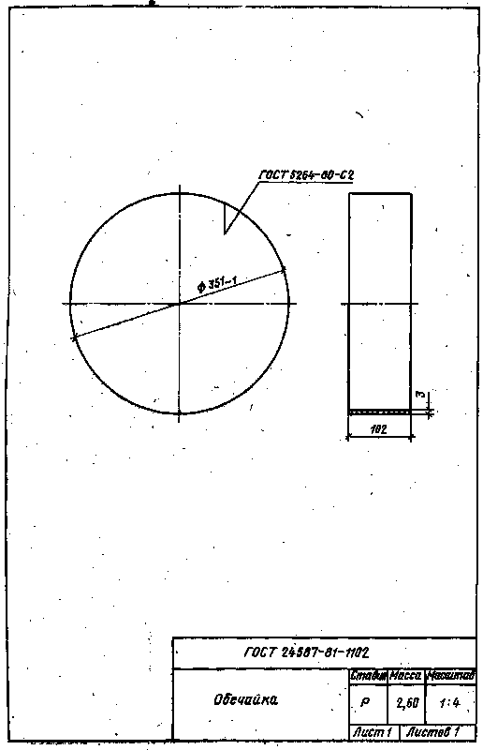

"Обечайка"
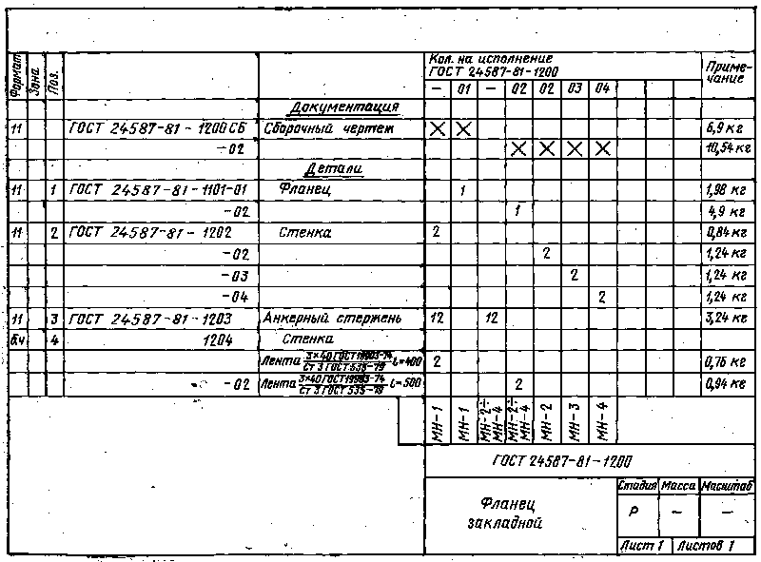

"Фланец закладной. Лист 1"
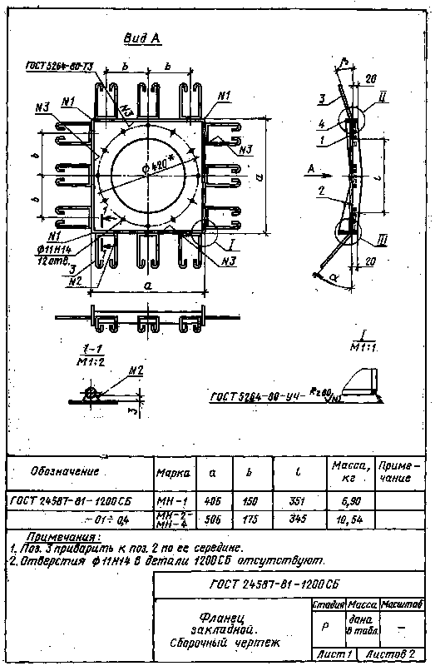

"Фланец закладной. Сборочный чертеж"
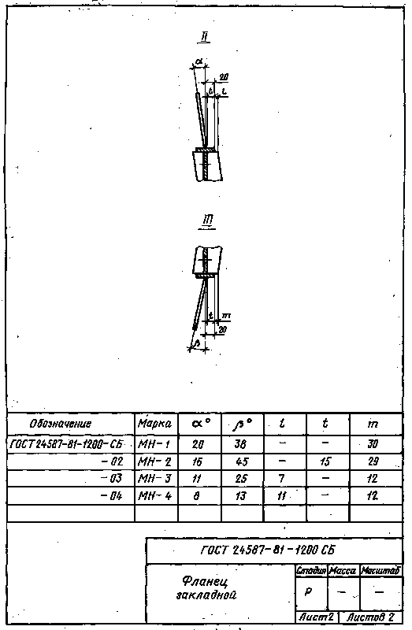

"Фланец закладной. Лист 2"
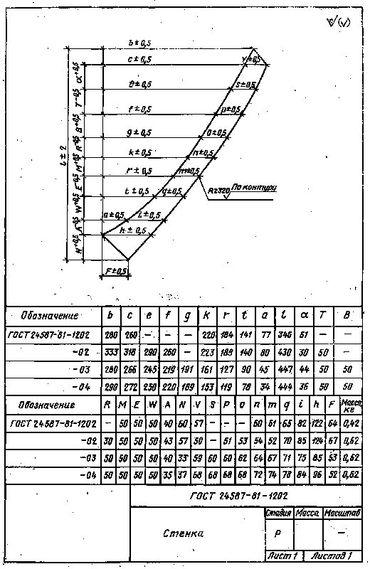

"Стенка"
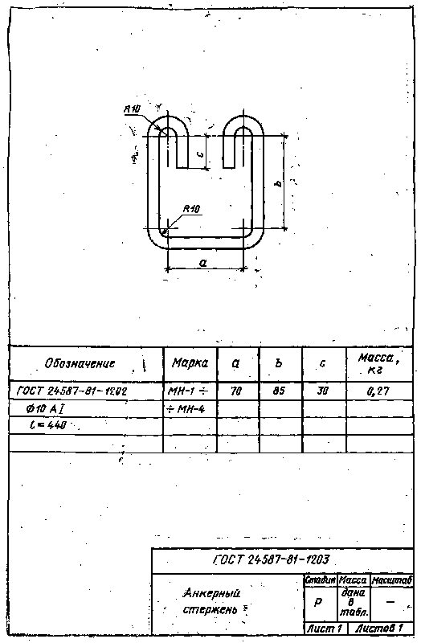

"Анкерный стержень"

